Звіт депутата Житомирської міської ради Пидюри Сергія Михайловича
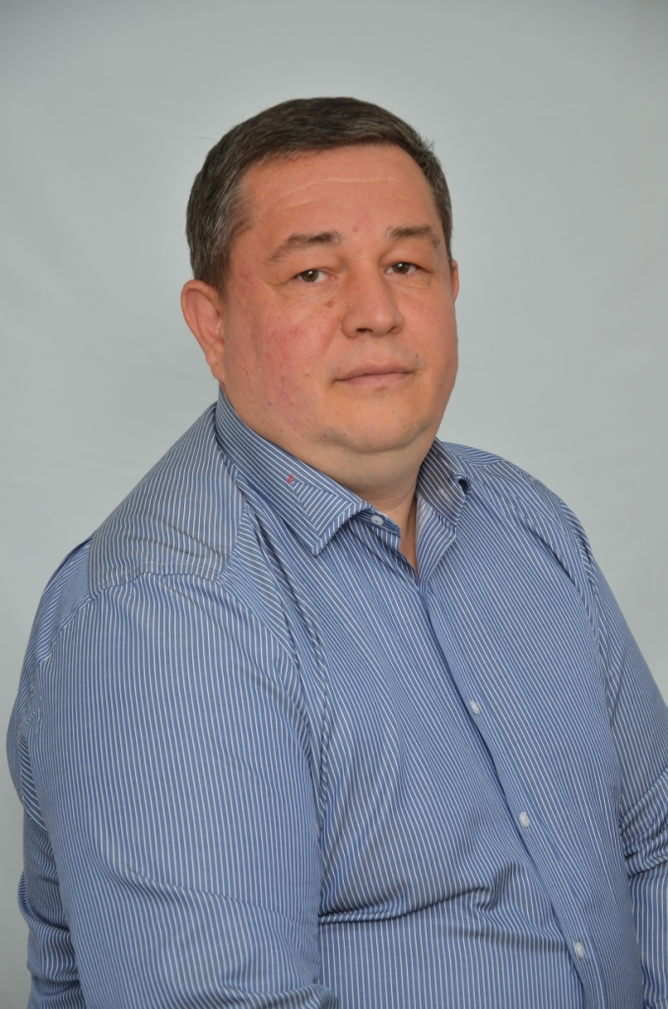
У звітному періоді за 2017 рік, як депутат Житомирської міської ради по 20 виборчому округу, представляю інтереси територіальної громади, виборців виборчого округу, виконуючи їх доручення в межах повноважень та беру активну участь у здійсненні місцевого самоврядування . Найважливішою складовою у здійсненні депутатської діяльності вважаю роботу з виборцями, людьми всіх категорій незалежно від віку, віросповідань, належності до тої чи іншої партії, або об'єднання, основною метою є обґрунтоване вирішення звернень та скарг громадян, вивчення причин, які зумовлюють проблеми у представників громади міста.

Розглядаючи проблеми виборців в 2017 році:
- Був проведений ямковий ремонт асфальтного покриття по вул. Миру та вул. Вільський шлях.
- Організовані свята з подарунками для дітей мікрорайону.
- Неодноразово долучався до заходів з наданням матеріальної допомоги, які проходили в клубі “Соколова гора” та бібліотеці філіалу №5 що знаходяться виборчому окрузі.
- Була виділена матеріальна допомога малозабезпеченим верствам населення, багатодітним сім’ям та важко хворим людям.
- За зверненням виборців було вирішене питання с проблемою вуличного освітлення по вул. Миру.
- Протягом року мною неодноразово піднімались та вирішувались питання, про дотримання руху маршрутних таксі.
- За проханням батьків, учнів ЗОШ №15, були виділенні кошти на спортивний інвентар та загальні потреби.
- Була виділена матеріальна допомога та підтримка дитячому навчальному закладу №52.
Всі звернення та прохання виборців були розглянуті на зборах, частково виканні, та будуть реалізовані в 2018 році.

